【HIT-MMC实验室飞行器管理系统】

详细设计说明书

专 业：软件工程
项 目：PK项目
成 员：张 锐
同组人：禇 辉

目录
详细设计 1
1软件结构 1
2程序描述 1
3详细类图 1
4活动图 1
5方法描述 1
6 数据字典 1
7界面设计 1

详细设计

程序描述
1登录模块：
- 功能：指定人员登录管理系统。
- 性能：可以进行用户名和密码检查。
- 接口：通过输入的用户名密码与数据库信息匹配；
- 限制条件：用户id只能是数字。
j.测试要点
测试项目 | 测试点 | 结果或要求
用户名 | 输入不存在用户名 | 警告用户名出错
密码 | 输入错误ID | 警告用户名出错

2飞行器管理及预览模块
a. 功能：实验用户管理飞行器功能，和分类预览功能。
b. 性能：页面不会反复切换，可以多次操作。
c. 输入项目：无输入，点击对应按钮即可。
d. 输出项目：显示对应增删改查信息
e. 算法：增删改查。
f. 程序逻辑：
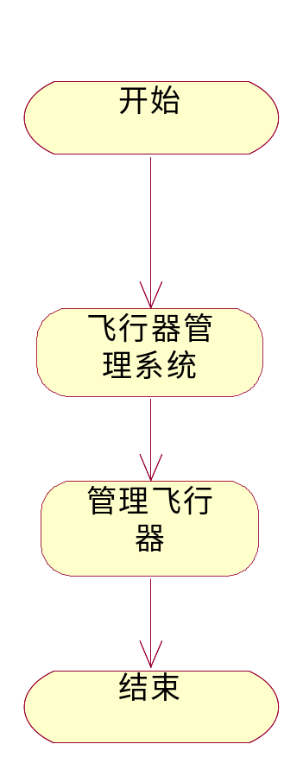
g. 接口：通过按钮事件跳转页面以及通过按钮获取或更改数据库内容；
h. 存储分配：对数据表进行操作，此模块没有存储分配。
i. 限制条件：无
j. 测试要点：
测试项目 | 测试点 | 结果或要求
各个按钮工作 | 点击每个按钮 | 显示信息或正常跳转

3添加飞机模块
a. 功能：满足添加飞机业务；
b. 性能：添加飞机，类型可以选择不必输入；
c. 输入项目：编号，名称；
d. 输出项目:输入数据库；
e. 算法：增加；
f. 程序逻辑：

g. 接口：通过编号作为主键，操作数据库信息。
h. 存储分配：对数据表进行操作，此模块没有存储分配。
i. 限制条件：编号只能是数字，类型只能是指定类型。
j. 测试要点
测试项目 | 测试点 | 结果或要求
添加飞机 | 输入编号已存在 | 添加失败
添加飞机 | 输入编号带字幕 | 添加失败

4删除飞机模块
a. 功能：删除飞机；
b. 性能：实现从数据库删除已有飞机功能；
c. 输入项目：编号；
d. 输出项目：无；
e. 算法：删除；
f. 程序逻辑：
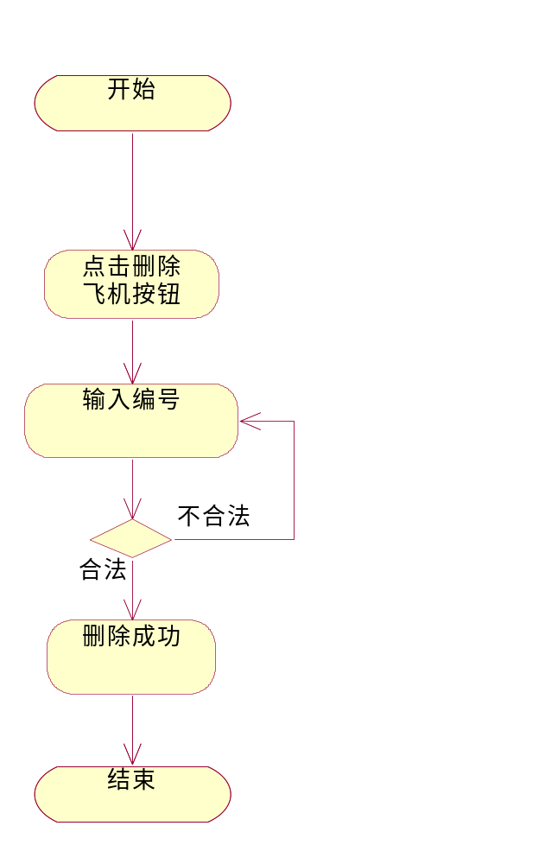
g. 接口：通过输入的编号查到信息；
h. 存储分配： 无；
i. 限制条件：编号只能是整数，编号不能不存在；
j. 测试要点
测试项目 | 测试点 | 结果或要求
删除飞机 | 输入编号不是整数或不存在 | 删除失败

5修改飞机模块
a. 功能：修改飞机信息；
b. 性能：读取库中飞机然后修改；
c. 输入项目：编号；类型；名称
d. 输出项目：类型，名称；
e. 算法：改查；
f. 程序逻辑：
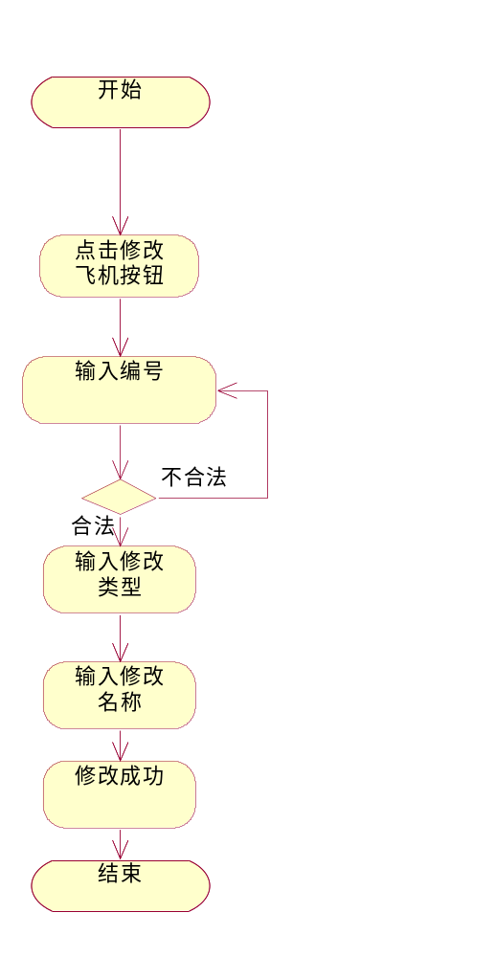
g. 接口：编号作为参数为读取数据的接口。
h. 存储分配：只是对数据表进行读操作；
i. 限制条件：编号只能是数字，编号必须存在，类型只能是指定类型；
j. 测试要点
测试项目 | 测试点 | 结果或要求
修改飞机 | 编号不全是数字 | 输入不合法，修改失败
修改飞机 | 编号不存在 | 输入不合法，修改失败

6查看所有飞行器模块
a. 功能：查看所有飞机信息；
b. 性能：读取库中飞机然后显示；
c. 输入项目：无；
d. 输出项目：显示所有飞机
e. 算法：查；
f. 程序逻辑：
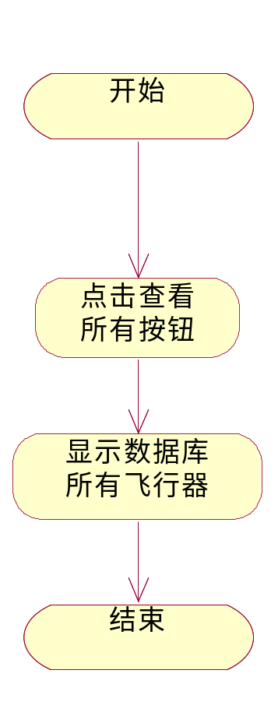
g. 接口：无
h. 存储分配：只是对数据表进行读操作；
i. 限制条件：无
j. 测试要点
测试项目 | 测试点 | 结果或要求
查看所有飞机 | 点击按钮 | 正常显示所有

4.2.3详细类图

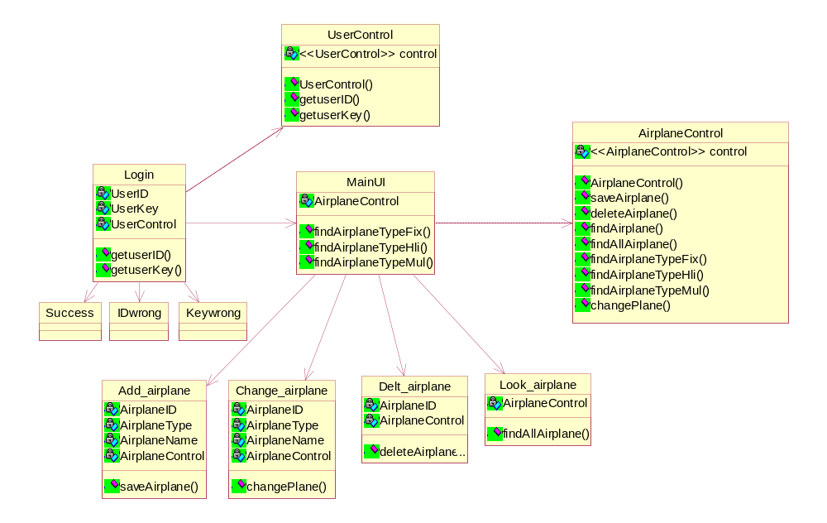

4.2.4下面是本系统的数据库表设计：
表1 User（用户登录表）

字段名 | 含义 | 类型 | 长度 | 是否为空 | 默认值 | 备注
UserID | 用户名 | int | 255 | 否 |  | 主键
Userkey | 密码 | Char | 255 | 否

表2 Airplane（飞行器信息表）
字段名 | 含义 | 类型 | 长度 | 是否为空 | 默认值 | 备注
AirplaneID | 飞机编号 | Varchar | 255 | 否 |  | 主键
AirplaneType | 飞机类型 | Varchar | 255 | 否 | 固定翼
AirplaneName | 飞机名称 | VarChar | 255 | 否

